Удовлетворенность педагогов жизнедеятельностью в образовательном учреждении
В анкетировании приняли участие 23 педагога.
Диаграмма
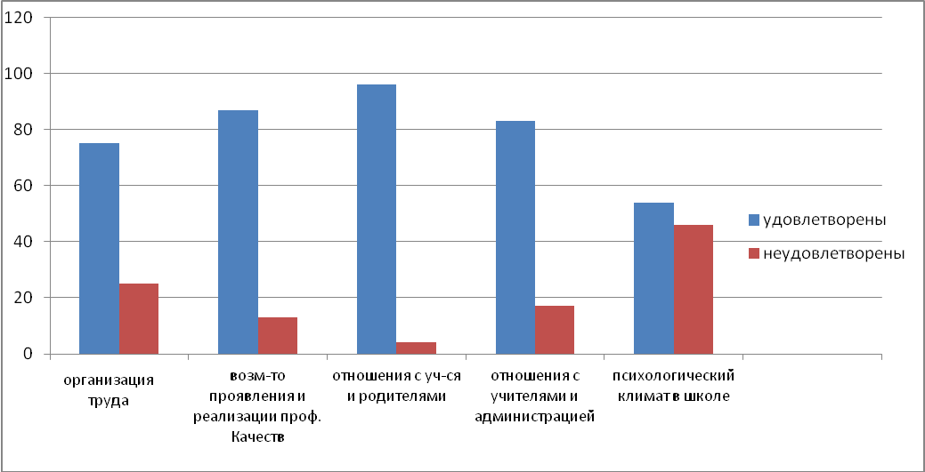
Удовлетворённость педагогов такими аспектами жизнедеятельности образовательного учреждения, как:
75 % удовлетворены организацией труда. 25 % педагогов хотели бы чтобы расписание уроков было составлено в соответствии с их пожеланиями.
87 % педагогов считают, что в школе есть возможность для проявления и реализации профессиональных и других личностных качеств педагога, остальные педагоги считают, что такой возможности нет.
83 % педагогов удовлетворены своими взаимоотношениями с учителями и администрацией школы. 17 % педагогов хотелось бы к себе более доброжелательного отношения со стороны администрации.
96 % педагогов удовлетворены своими взаимоотношениями с учащимися и их родителями.
54 % педагогов считают, что в школе хороший психологический климат.

